DIAGRAMA DE CLASES

Integrantes:

HENRY ALVAREZ CRUZ
MARIA LUISA CANQUI
KELLY MELINA HUANCA SILES
ROLANDO LENZ AYALA

Contenido Pag.

- Nombre del Artefacto investigado…………………………………. 2

- Definición ………………………………………………………….. 2

- Dependencias con otros Artefactos………………………………… 4

- Notación…………………………………………………………….. 5

- Cómo elaborar un diagrama de clases del diseño …….………….… 14

- Ejemplo de Aplicación………………………………………………. 15

- Bibliografía……………………………………………………………

1.- DIAGRAMAS DE CLASES

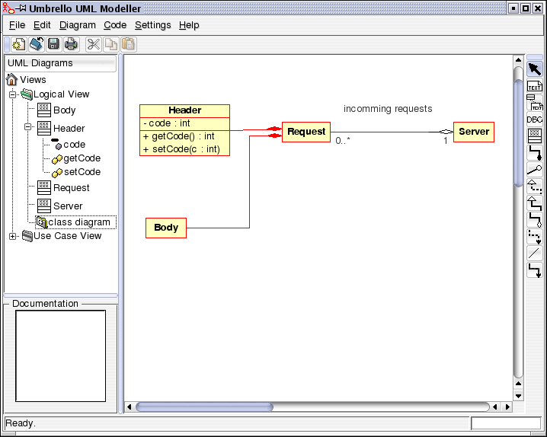

2.- Que es?, en que consiste? y que representa un Diagrama de Clases?

Un diagrama de clases es un tipo de diagrama estático que describe la estructura de un sistema mostrando sus clases, atributos y las relaciones entre ellos. Los diagramas de clases son utilizados durante el proceso de análisis y diseño de los sistemas, donde se crea el diseño conceptual de la información que se manejará en el sistema, y los componentes que se encargaran del funcionamiento y la relación entre uno y otro.
Son los diagramas más comunes en el modelado de sistemas orientados a objetos, se usan en el diseño del modelo estático para ver un sistema. Para las demás partes, este modelado involucra el vocabulario del sistema, el modelado de colaboraciones, o modelado de esquemas. Los diagramas de clase son también la base para un par de diagramas relacionados: Diagramas de Componente y Diagramas de Instalación(Deployment).
Son importantes no solo para la visualización, especificación y documentación del modelo estructural, pero también para la construcción de sistemas ejecutables. Ingeniería hacia adelante e ingeniería inversa.
Consiste en graficar las relaciones entre las clases que involucran el sistema, las cuales pueden ser asociativas, de herencia, de uso y de contenido.
Es la representación de:

• Requerimientos en Entidades y Actuaciones.
• La arquitectura conceptual de un dominio.
• Soluciones de diseño en una arquitectura.
• Componentes de software orientado a objetos.

► Otros componentes de los diagramas de clases
Los diagramas de clases pueden contener más componentes aparte de clases.

Interfaces
Las interfaces son clases abstractas, esto es, instancias que no pueden ser creadas directamente a partir de ellas. Pueden contener operaciones, pero no atributos. Las clases pueden heredarse de las interfaces pudiendo así realizarse instancias a partir de estos diagramas.

Tipo de datos
Los tipo de datos son primitivas incluidas en algunos lenguajes de programación. Algunos ejemplos son: bool y float. No pueden tener relación con clases, pero las clases sí pueden relacionarse con ellos.

Enumeraciones
Las enumeraciones son simples listas de valores. Un ejemplo típico de esto sería una enumeración de los días de la semana. Al igual que los tipos de datos, no pueden relacionarse con las clases, pero las clases sí pueden hacerlo con ellos.

Paquetes
Los paquetes, en lenguajes de programación, representan un espacio de nombres en un diagrama se emplean para representar partes del sistema que contienen más de una clase, incluso cientos de ellas.

3.- DEPENDECIA CON OTROS ARTEFACTOS DE DIAGRAMAS DE CLASES.-
La definición de este tipo de diagramas se lleva acabo en la fase de diseño del ciclo de desarrollo.
Su preparación exige crear antes :

♦ Diagrama de Interacción: a partir de ello el diseñador identifica las clases de software que intervienen en la solución, así como los métodos de las clases.

♦ Modelo Conceptual: a partir de este el diseñador agrega detalles a la definición de las clases.

ETAPA EN QUE SE REALIZA SU CONSTRUCCIÓN:
ARTEFACTOS UML
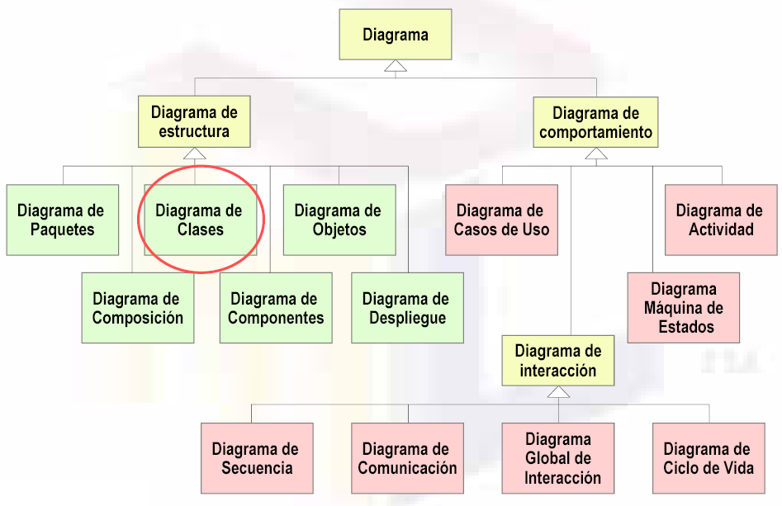

4.- NOTACIÓN.-
Clases
Una clase define los atributos y los métodos de una serie de objetos. Todos los objetos de esta clase (instancias de esa clase) tienen el mismo comportamiento y el mismo conjunto de atributos (cada objetos tiene el suyo propio). En ocasiones se utiliza el término “tipo” en lugar de clase, pero recuerde que no son lo mismo, y que el término tipo tiene un significado más general.
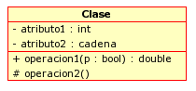
En las clases están representadas por rectángulos, con el nombre de la clase, y también pueden mostrar atributos y operaciones de la clase en otros dos “compartimentos” dentro del rectángulo.

En donde:
  - Superior: Contiene el nombre de la Clase
  - Intermedio: Contiene los atributos (o variables de instancia) que caracterizan a la Clase (pueden ser private, protected o public).
  - Inferior: Contiene los métodos u operaciones, los cuales son la forma como interactúa el objeto con su entorno (dependiendo de la visibilidad: private, protected o public).
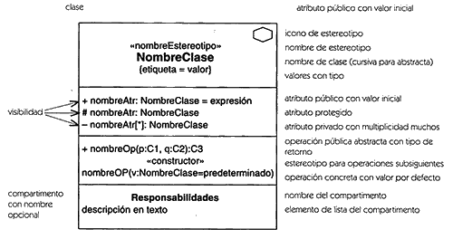

Objetos
Un objeto se representa de la misma forma que una clase. En el compartimiento superior aparecen el nombre del objeto junto con el nombre de la clase subrayados, según la siguiente sintaxis: nombre_del_objeto: nombre_de_la_clase Puede representarse un objeto sin un nombre específico, entonces sólo aparece el nombre de la clase.

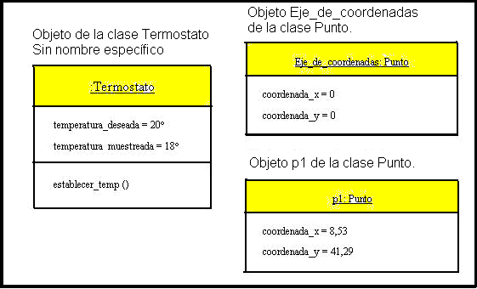

Atributos
Los atributos o características de una Clase pueden ser de tres tipos, los que definen el grado de comunicación y visibilidad de ellos con el entorno, estos son:
public (+,): Indica que el atributo será visible tanto dentro como fuera de la clase, es decir, es accsesible desde todos lados.

private (-,): Indica que el atributo sólo será accesible desde dentro de la clase (sólo sus métodos lo pueden accesar).
protected (#,): Indica que el atributo no será accesible desde fuera de la clase, pero si podrá ser accesado por métodos de la clase además de las subclases que se deriven (ver herencia).
Métodos
Los métodos u operaciones de una clase son la forma en como ésta interactúa con su entorno, éstos pueden tener las características:
    - public (+,): Indica que el método será visible tanto dentro como fuera de la clase, es decir, es accsesible desde todos lados.
    - private (-,): Indica que el método sólo será accesible desde dentro de la clase (sólo otros métodos de la clase lo pueden accesar).
    - protected (#,): Indica que el método no será accesible desde fuera de la clase, pero si podrá ser accesado por métodos de la clase además de métodos de las subclases que se deriven (ver herencia).

Roles
Para indicar el papel que juega una clase en una asociación se puede especificar un nombre de rol.
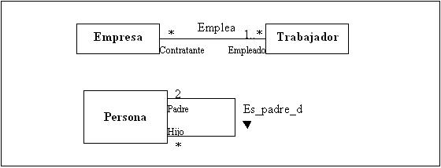
Se representa en el extremo de la asociación junto a la clase que desempeña dicho rol.

Relaciones y Cardinalidad
Una clase se pueden interrelacionar con dos o más clases (cada uno con características y objetivos diferentes).
Cardinalidad
En UML, la cardinalidad de las relaciones indica el grado y nivel de dependencia, se anotan en cada extremo de la relación y éstas pueden ser:
  - uno o muchos: 1..* (1..n)
  - 0 o muchos: 0..* (0..n)
  - número fijo: m (m denota el número).
Herencia (Especialización/Generalización):
Se define como la reutilización de un objeto padre ya definido para poder extender la funcionalidad en un objeto hijo. Los objetos hijos heredan todas las operaciones y/o propiedades de un objeto padre. Por ejemplo: Una persona puede subdividirse en Proveedores, Acreedores, Clientes, Accionistas, Empleados; todos comparten datos básicos como una persona, pero además tendrá información adicional que depende del tipo de persona, como saldo del cliente, total de inversión del accionista, salario del empleado, etc.
Al diseñar una clase se debe pensar en cómo se puede identificar un objeto real, como una persona, un transporte, un documento o un paquete. Estos ejemplos de clases de objetos reales, es sobre lo que un sistema se diseña. Durante el proceso del diseño de las clases se toman las propiedades que identifican como único al objeto y otras propiedades adicionales como datos que corresponden al objeto. Con los siguientes ejemplos se definen tres objetos que se incluyen en un diagrama de clases:
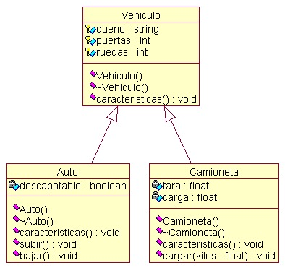
Indica que una subclase hereda los métodos y atributos especificados por una Super Clase, por ende la Subclase además de poseer sus propios métodos y atributos, poseerá las características y atributos visibles de la Super Clase (public y protected), ejemplo:

En la figura se especifica que Auto y Camión heredan de Vehículo, es decir, Auto posee las Características de Vehículo (Precio, VelMax, etc) además posee algo particular que es Descapotable, en cambio Camión también hereda las características de Vehiculo (Precio, VelMax, etc) pero posee como particularidad propia Acoplado, Tara y Carga.
Cabe destacar que fuera de este entorno, lo único "visible" es el método Caracteristicas aplicable a instancias de Vehículo, Auto y Camión, pues tiene definición publica, en cambio atributos como Descapotable no son visibles por ser privados.
Agregación:
Para modelar objetos complejos, n bastan los tipos de datos básicos que proveen los lenguajes: enteros, reales y secuencias de caracteres. Cuando se requiere componer objetos que son instancias de clases definidas por el desarrollador de la aplicación, tenemos dos posibilidades:
    - Por Valor: Es un tipo de relación estática, en donde el tiempo de vida del objeto incluido esta condicionado por el tiempo de vida del que lo incluye. Este tipo de relación es comunmente llamada Composición (el Objeto base se contruye a partir del objeto incluido, es decir, es "parte/todo").
    - Por Referencia: Es un tipo de relación dinámica, en donde el tiempo de vida del objeto incluido es independiente del que lo incluye. Este tipo de relación es comunmente llamada Agregación (el objeto base utiliza al incluido para su funcionamiento).
Un Ejemplo es el siguiente:
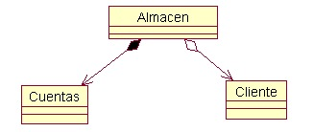
En donde se destaca que:
    - Un Almacén posee Clientes y Cuentas (los rombos van en el objeto que posee las referencias).
    - Cuando se destruye el Objeto Almacén también son destruidos los objetos Cuenta asociados, en cambio no son afectados los objetos Cliente asociados.
    - La composición (por Valor) se destaca por un rombo relleno.
    - La agregación (por Referencia) se destaca por un rombo transparente.
La flecha en este tipo de relación indica la navegabilidad del objeto referenciado. Cuando no existe este tipo de particularidad la flecha se elimina.
Asociación:
La relación entre clases conocida como Asociación, permite asociar objetos que colaboran entre si. Cabe destacar que no es una relación fuerte, es decir, el tiempo de vida de un objeto no depende del otro.
Ejemplo:
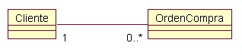
Un cliente puede tener asociadas muchas Ordenes de Compra, en cambio una orden de compra solo puede tener asociado un cliente.
En el caso de una asociación en la que participan más de dos clases, las clases se unen con una línea a un diamante central. Si se muestra multiplicidad en un rol, representa el número potencial de tuplas de instancias en la asociación cuando el resto de los N-1 valores están fijos. En la Figura se ha impuesto la restricción de que un jugador no puede jugar en dos equipos distintos a lo largo de una temporada, porque la multiplicidad de “Equipo” es 1 en la asociación ternaria.
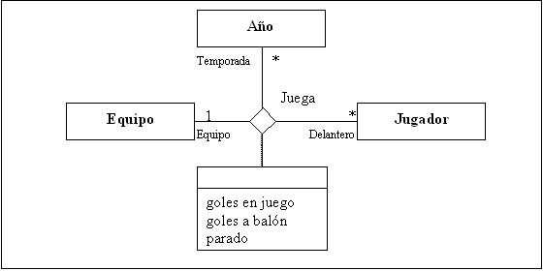
Dependencia o Instanciación (uso):
Representa un tipo de relación muy particular, en la que una clase es instanciada (su instanciación es dependiente de otro objeto/clase). Se denota por una flecha punteada.
El uso más particular de este tipo de relación es para denotar la dependencia que tiene una clase de otra, como por ejemplo una aplicación grafica que instancia una ventana (la creación del Objeto Ventana esta condicionado a la instanciación proveniente desde el objeto Aplicacion):
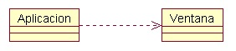
Cabe destacar que el objeto creado (en este caso la Ventana gráfica) no se almacena dentro del objeto que lo crea (en este caso la Aplicación)
Casos Particulares:

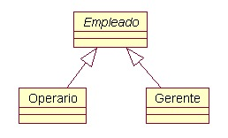
  - Clase Abstracta:

Una clase abstracta se denota con el nombre de la clase y de los métodos con letra "itálica". Esto indica que la clase definida no puede ser instanciada pues posee métodos abstractos (aún no han sido definidos, es decir, sin implementación). La única forma de utilizarla es definiendo subclases, que implementan los métodos abstractos definidos.
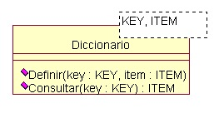
  - Clase Parametrizada:

Una clase parametrizada se denota con un subcuadro en el extremo superior de la clase, en donde se especifican los parámetros que deben ser pasados a la clase para que esta pueda ser instanciada. El ejemplo más típico es el caso de un Diccionario en donde una llave o palabra tiene asociado un significado, pero en este caso las llaves y elementos pueden ser genéricos. La genericidad puede venir dada de un Template (como en el caso de C++) o bien de alguna estructura predefinida (especialización a través de clases).
En el ejemplo no se especificaron los atributos del Diccionario, pues ellos dependerán exclusivamente de la implementación que se le quiera dar.
Trazado
La relación de trazado es una especialización de una dependencia, vinculando elementos del modelo o conjuntos de elementos que representan la misma idea a través de los modelos. Los trazados se usan a menudo para rastrear cambios de requisitos y del modelo. Como los cambios pueden ocurrir en dos direcciones, la orden de esta dependencia usualmente se ignora. Las propiedades de relación pueden especificar la asignación de trazado, pero el trazado es usualmente bi-direccional, informal y raramente computable.
Interfaz

Es un conjunto de operaciones y/o propiedades que permiten a un objeto comportarse de cierta manera, por lo que define los requerimientos mínimos del objeto.

Navegabilidad
En un extremo de una asociación se puede indicar la navegabilidad mediante una flecha. Significa que es posible "navegar" desde el objeto de la clase origen hasta el objeto de la clase destino. Se trata de un concepto de diseño, que indica que un objeto de la clase origen conoce al (los) objeto(s) de la clase destino, y por tanto puede llamar a alguna de sus operaciones.
Tablas
Una tabla es una clase estereotipada. Esto se dibuja con un pequeño icono de la tabla en la esquina superior derecha. Los atributos de la tabla son «columnas» estereotipadas. La mayoría de las tablas tendrán una clave primaria, siendo uno o más campos los que forman una combinación única usada para acceder la tabla, más una operación de clave primaria que es «PK» estereotipada. Algunas tablas tendrán una o más claves foráneas, siendo uno o más campos que juntos trazan a una clave foránea en una tabla relacionada, más una operación de clave foránea que es «FK» estereotipada.
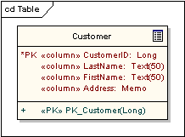

Usos mas comunes

Modelar los aspectos estáticos de un sistema:

- Realizar la abstracción de un dominio
- Formalizar el análisis de conceptos
- Definir una solución de diseño
- Construir componentes de software

5.- Cómo elaborar un diagrama de clases del diseño

- Identifique todas las clases que participan en la solución del software, para ello analice los diagramas de interacción.

- Dibújelas en un diagrama de clases

- Duplique los atributos provenientes de los conceptos asociados al modelo conceptual

- Agregue los nombres de los métodos analizando los diagramas de interacción

- Incorpore la información sobre los tipos a los atributos y a los métodos

- Agregue flechas de navegabilidad a las asociaciones

- Agregue la líneas de relaciones de dependencia

7.- Bibliografía

  - UML Y PATRONES: INTRODUCCIÓN AL ANÁLISIS Y DISEÑO ORIENTADO A OBJETOS
  - AUTOR CRAIG LARMAN
  - EDICIÓN 1999

